СХЕМА ГРАНИЦ РЫБОВОДНОГО УЧАСТКА
Наименование рыбоводного участка | Площадь рыбовод-ного участка, га | Площадь водного объекта, га | Географические координаты рыбоводного участка |  |  | Цель исполь- зования рыбоводного участка | Место располо- жения рыбоводногоучастка
 |  |  | № точки | С.Ш. | В.Д.
Озеро Гнилое (н.п. Межозерный) | 190,0 | 190,0 | 1  2  3 | 54°10’24”  54°09’24”  54°09’53” | 59°19’31”  59°19’40”  59°18’45” | Товарное рыбоводство | Верхнеуральский муниципальный район

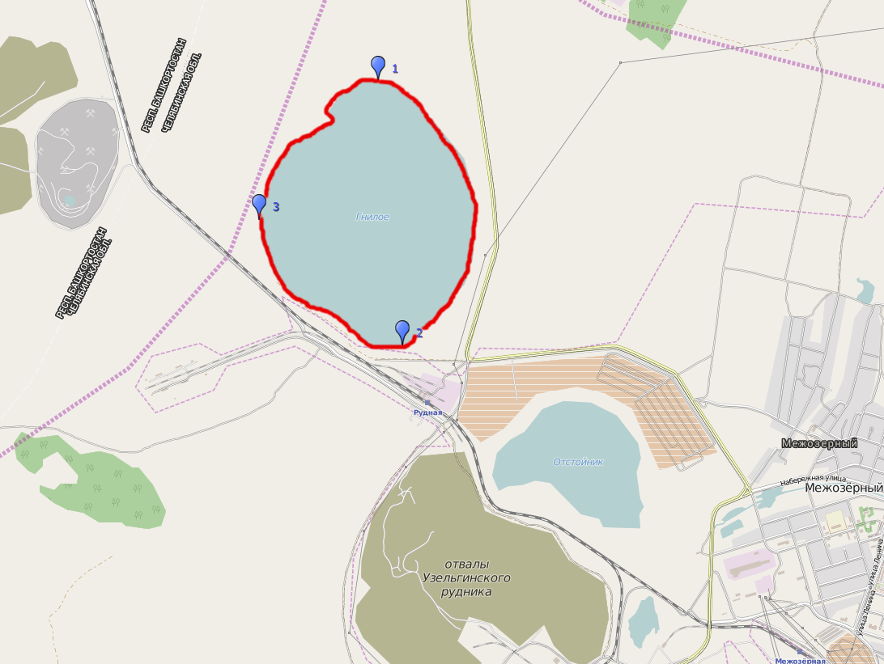

Условные обозначения:
Границы рыбоводного участка;
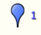 Точки границ рыбоводного участка.

